Guía de autoaprendizaje N°6 Biología II°Medio
Nombre:_______________________________Curso:__________Fecha:_______
Objetivo de Aprendizaje:
OA2: Crear modelos que expliquen la regulación de:
- La glicemia por medio del control de las hormonas pancreáticas.
- Los caracteres sexuales y las funciones reproductivas por medio del control de las hormonas sexuales en el organismo.
Instrucciones: Para poder responder la guía, debes completar el contenido con el video que se encuentra en el canal de Youtube del “Departamento de Ciencias” llamado: “¿Cómo son reguladas las funciones corporales” con el siguiente Link: https://youtu.be/sz7nCnvrE00, para finalmente resolver las actividades que están en este documento.

El desarrollo de las guías de autoaprendizaje puedes imprimirlas y archivarlas en una carpeta por asignatura o puedes solo guardarlas digitalmente y responderlas en tu cuaderno (escribiendo sólo las respuestas, debidamente especificadas, N° de guía, fecha y número de respuesta).
¿Cómo son reguladas las funciones corporales?
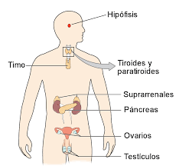
Nuestro organismo experimenta constantemente diversos cambios: crecemos, nos desarrollamos y respondemos ante diversos estímulos, tanto internos como externos. En muchos seres vivos, incluyendo el ser humano, eventos como estos, ademas de ser coordinados por el sistema nervioso, tambien son regulados por el sistema endocrino. Éste regula respuestas que generalmente son de largo plazo, es decir, más lentas y duraderas, como el crecimiento y el desarrollo corporal; aunque también interviene en la elaboración de respuestas que se desarrollan a menor plazo, por ejemplo, cuando tu frecuencia cardíaca se acelera producto de un susto o una sopresa.
El sistema endocrino actúa a través de sustancias químicas, llamadas hormonas, que son secretadas por estructuras denominadas glándulas endocrinas y transportadas a través del torrente sanguíneo hacia otros órganos y células sobre los que ejercen su función.
Las hormonas, al ser liberadas, ingresan al torrente sanguíneo; luego, abandonan la sangre y llegan a distintas células. Sin embargo, cada hormona se unirá solo a sus células blanco o diana, que presentan receptores específicos para ella. Estos receptores pueden estar ubicados en la membrana plasmática o en el interior de la célula.
Actividades
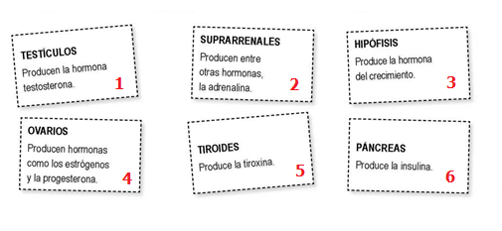
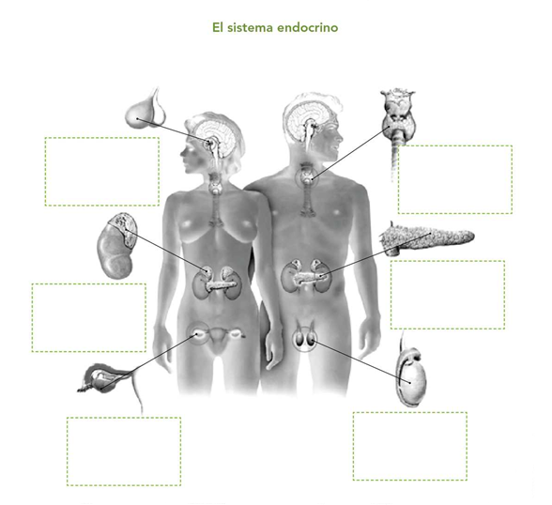
- Completa el recuadro con el número de la glándula según corresponda.
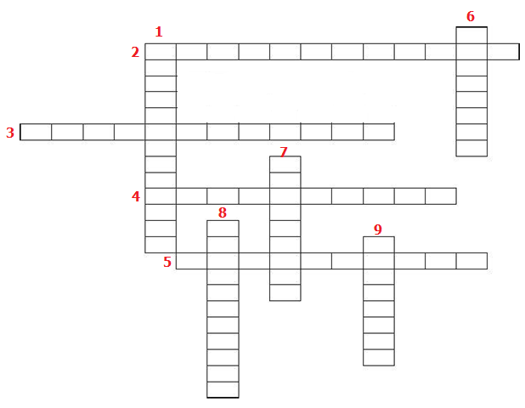
- Completa el crucigrama

Verticales | Horizontales
1. Regula la concentración de calcio y fósforo en el organismo | 2. Prepara al útero para la implantacion del cigoto
6. Disminuye los niveles de glucosa en la sangre | 3. Relaja los músculos del cuello uterino para facilitar el parto
7. Encargado de la proliferación celular del endometrio | 4. Relacionada con los ritmos biológicos, la regeneración celular, la regulación del sueño y la disminución del estrés.
8.Regula la concentración de sodio y fosfato en el organismo | 5. Prepara al organismo para enfrentar situaciones de estrés.
9.Aumenta los niveles de azúcar en la sangre

- Términos pareados
- Homonas | _____ Están ubicados en la membrana plasmática o en el interior de la célula
- Receptores | ______ Estimula la espermatogénesis
- Hormonas peptídicas | _____ Sustancias químicas secretadas por las glándulas endocrinas
- Testosterona | _____ Estimula la producción de glóbulos rojos en la médula ósea
- Eritropoyetina | _____ Son incapaces de atravesar la membrana plasmática de la célula blanco.
- Páncreas | _____ Se ubica detrás del estómago y se conecta con el duodeno

